III

Alarmisüsteem

Kolm detektiivi

Eesti keel

Me võtame ette iga juhtumi

Justus Jonas

Peter Shaw

Bob Andrews

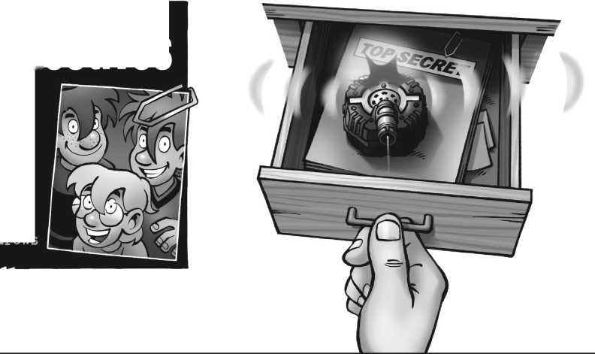

Californias Rocky Beachil elavad kolm detektiivi: Justus Jonas, Peter Shaw ja Bob Andrews. Koos on nad Kolm ??? ja pole midagi, mida nad ette ei võta! Kolm sõpra on tunnistajaks põnevatele detektiivilugudele, lahendavad mõistatusi, ükskõik kui keerulised need ka poleks, ja saavad alati üksteisele loota.

Saage tuttavaks Justuse, Peteri ja Bobiga aadressil [www.thethreedetectives.com](http://www.thethreedetectives.com)!

Kallid detektiivid, kallid vanemad!

Enne mänguasja proovimist lugege hoolikalt hoiatusteavet ja ohutuseeskirju. Hoidke pakend ja juhend alles, kuna need sisaldavad olulist teavet.

HOIATUS. Ei sobi alla 3-aastastele lastele. Lämbumisoht – väikeseid osi saab alla neelata või sisse hingata.

HOIATUS. Ärge kasutage kõrva lähedal! Muidu võib tekkida kuulmiskahjustus.

Seadme ja patareide ohutus- ja jäätmekäitlusjuhised:

* Patareisid tohivad paigaldada ja vahetada ainult täiskasvanud.
* Mudelite kasutamiseks vajate kahte AAA patareid (1,5 V, tüüp AAA/LR03).
* Toiteklemme ei tohi lühisesse ajada. Lühis võib põhjustada juhtmete ülekuumenemise ja akud võivad plahvatada.
* Eri tüüpi patareisid või uusi ja kasutatud patareisid ei tohi omavahel segamini kasutada.
* Patareid tuleb sisestada õige polaarsusega. Vajutage need õrnalt patareipesadesse.
* Mittelaetavaid akusid ei tohi laadida. Need võivad plahvatada!
* Laetavaid akusid tohib laadida ainult täiskasvanu järelevalve all.
* Laetavad akud tuleb enne laadimist mänguasjalt eemaldada.
* Tühjenenud patareid tuleb mänguasjalt eemaldada.
* Toiteklemme ei tohi lühisesse ajada.
* Kõrvaldage kasutatud patareid vastavalt keskkonnasätetele, ärge visake olmeprügisse.
* Vältige patareide deformeerumist.

Teave elektriliste ja elektrooniliste komponentide kõrvaldamise kohta:

Selle toote elektroonilised komponendid on ringlussevõetavad. Keskkonna huvides ärge visake neid kasutusea lõppedes olmeprügi hulka. Need tuleb üle anda elektroonikajäätmete kogumiskohta, mis on tähistatud järgmise sümboliga:

Palun võtke ühendust kohalike ametiasutustega, et leida sobiv kõrvaldamiskoht.

Esmalt sisestage patareid.

Las täiskasvanu aitab sellega.

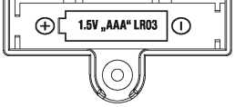

©I 1.5V „ AAA" LR03 j©

PL

1. Liikumisandur

Seadke lüliti asendisse „M". Punane LED annab märku, et andur on valmis. Asetage seade näiteks sahtlisse või kappi. Niipea, kui soovimatu sissetungija avab sahtli või kapi ja seade tuvastab liikumise, kostab helisignaal. Liikumisandur vajab häid valgustingimusi.

Kuidas liikumisandur töötab?

Liikumisandur reageerib sellele, kui valgus muutub pimedaks ja vastupidi. Seejärel saadab valgusandur vastava signaali ja kõlab häire.

1. Vibratsiooniandur

Seadke lüliti asendisse „V". Punane LED annab märku, et andur on valmis. Selle sätte abil saate näiteks kaitsta oma seljakotti või kaitsta raamatus olevaid salajasi dokumente. Asetage gangsterialarm koti sisse või raamatu peale. Kui kaitstud objekti liigutatakse, tuvastab seade vibratsiooni ja kõlab häire. Vibratsiooniandur töötab ka pimedas.

Kuidas vibratsiooniandur töötab?

Vibratsiooniandur mõõdab oma kiirendust ehk liikumise muutust. Mõelge sellele, kui olete autos: märkate vaevu, kui sõidate ühtlasel kiirusel, kuid märkate, kui auto kiirendab või pidurdab, kuna teie keha liigub. Vibratsiooniandur sisaldab ka liikuvat osa, mis liigub liikumise muutuste korral täpselt nagu teie keha.

Niipea kui te seadet ei vaja, lülitage see aku säästmiseks välja.

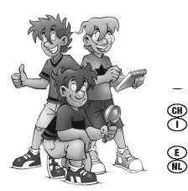

See komplekt, sealhulgas kõik selle osad, on kaitstud autoriõigusega. Igasugune kasutamine väljaspool autoriõiguse seadusega kehtestatud piiranguid ilma avaldaja loata on keelatud ja võib kaasa tuua karistuse. See kehtib eelkõige koopiate, tõlgete, mikrofilmile kandmise ning elektroonilistes süsteemides, internetis ja meedias talletamise ja töötlemise kohta. Me ei saa garanteerida, et kogu selles komplektis sisalduv teave on ilma intellektuaalomandi õigusteta.

Tootmine ja disain: komuniki - Michael Schlegel

Pealkirja illustratsioon: Silvia Christoph

Kõik muud illustratsioonid: Werth Design - Friedrich Werth

Õigus teha tehniliisi muudatusi. Trükitud Hiinas / Imprime en Chine

KOSMOS

1. väljaanne 2018 / 0720678 AN 21032018 -V1

Tootja / CD CD: © 2018 Franckh-Kosmos Verlags-GmbH & Co. KG,

PfizerstraBe 5 - 7, 70184 Stuttgart, DE, kosmos.de, [service@kosmos.de](mailto:service@kosmos.de)

(gb) Thames & Kosmos UK LP, 20 Stone Street, TN17 3HE Kent, thamesandkosmos.co.uk, [support@thamesandkosmos.co.uk](mailto:support@thamesandkosmos.co.uk)

Lemaco SA, Case postale CH-1024 Ecublens, lemaco.ch, [marketing@lemaco.ch](mailto:marketing@lemaco.ch)

Giochi Uniti Srl, Via S. Anna dei Lombardi, 36, 80134 - Napoli - Itaalia, giochiuniti.it, [info@giochiuniti.it](mailto:info@giochiuniti.it)

Devir Iberia, S.L., C/Rossello 184, 5° - Barcelona 08008, devir.es, [devir.es@devir.com](mailto:devir.es@devir.com)

999 Games b.v., Postbus 60230, NL - 1320 AG Almere, 999games.nl, 999games.nl/klantenservice